- 师生互选-教师端

教师点击【师生互选】按钮，在跳转的页面中，找到自己想指导的学生的学院批次，点击该批次，进入下图所示页面，分为【可选】、【待确认】、【已确认】3个界面进行展示，
在【可选】界面，可在查询框中输入学生姓名/学号/行政班等信息，然后在查出的学生信息后点击【选择】按钮；点击【选择】后，弹出提示框：选择成功！选择完毕后可在【待确认】界面查看自己选择的信息
如下图：
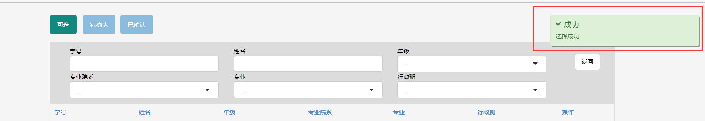
教师主动选择学生后，在学生确认之前课执行【撤回】操作，撤销选择记录
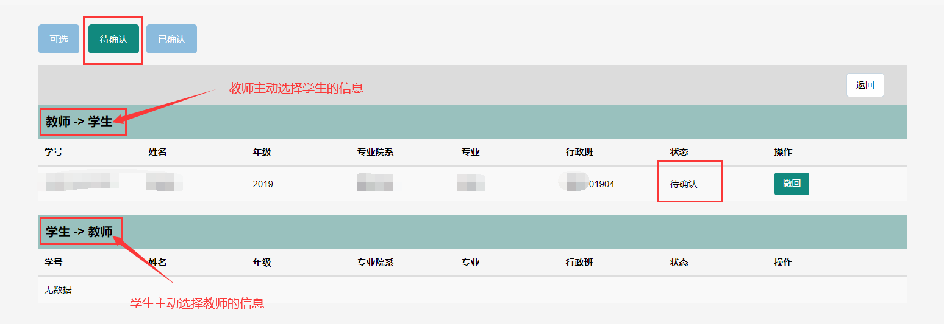
注：如果搜索学生信息 没有查到对应的结果 有两种可能：
- 学生已经被其他老师选择
- 学生选择了你，此时你需要在【待确认】界面，对选择自己的学生进行【选择】或【拒绝】操作。如下图所示
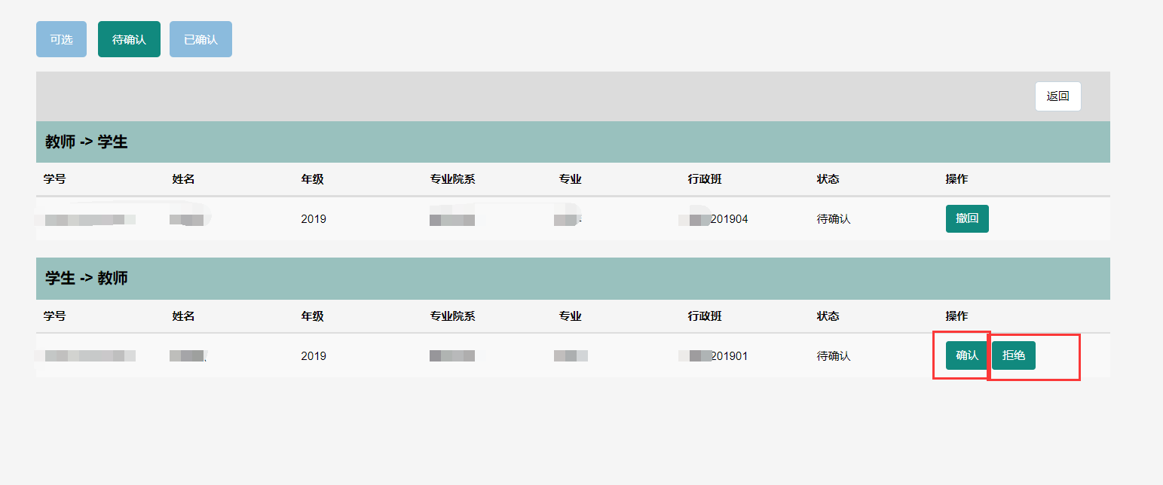
若点击【确认】，提示选择成功！此条选择记录记入【已确认】界面
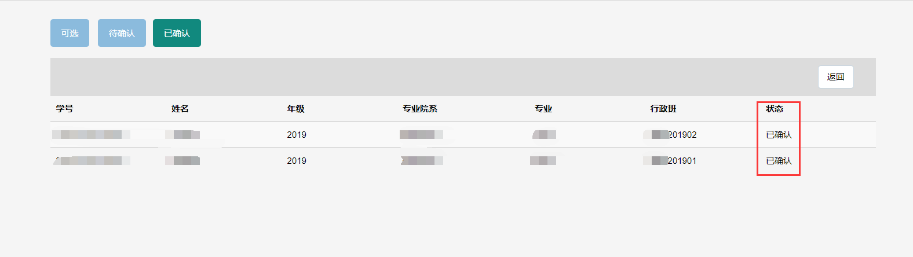
若点击【拒绝】则提示：确认拒绝吗？点击确认后，拒绝该学生。

